
兵庫県立出石特別支援学校
創立５０周年記念事業 夏季公開講座


個別の指導計画に基づく

自立活動の実際

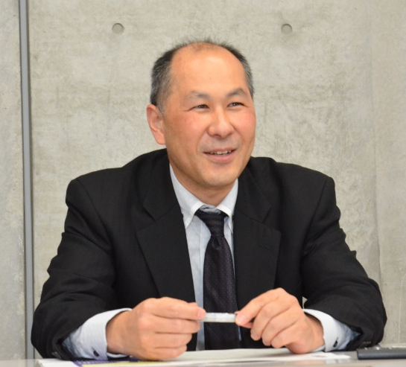
講師 田中 裕一氏

元文部科学省初等中等教育局特別支援教育課特別支援教育調査官（発達障害教育部門）
【主な著書】
・通常学級の発達障害児の「学び」をどう保障するか
～学校・家庭・福祉のトライアングル・プロジェクト～
・「合理的配慮」のための授業アイディア集
・LDの子が見つけたこんな勉強法 等

神戸女子大学教授

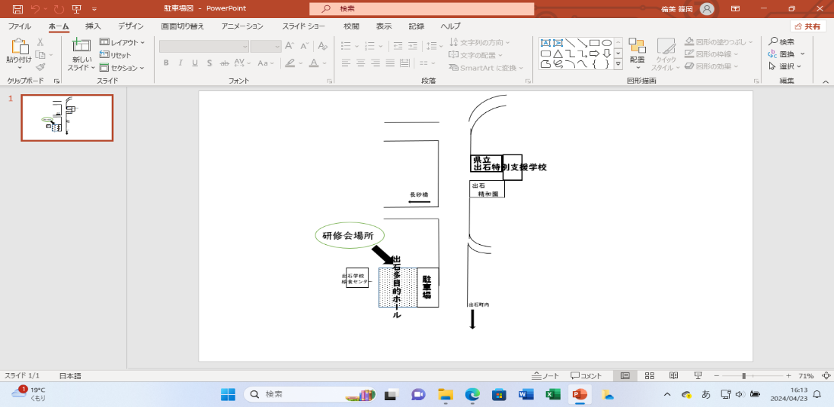
令和６年８月２１日（水）
日時
１４：００～１６：００（１３：３０～受付）

場所
出石多目的ホール（出石町給食センター横）
豊岡市出石町水上３１８


特別支援学校・小中学校・高等学校教職員等
対象

ホームページまたはQRコードにて
必要事項を記入して送信してください。
申し込み〆切 8月１９日（月）
申込

もし「サインイン」が表示された場合は「戻る」もしくは「閉じる」を押してください。右の画面が出たら進んでください。
【お問い合わせ】
〒668-0204
豊岡市出石町宮内2-8
Tel 0796-52-3565
Fax0796-52-3566
担当：篠岡
